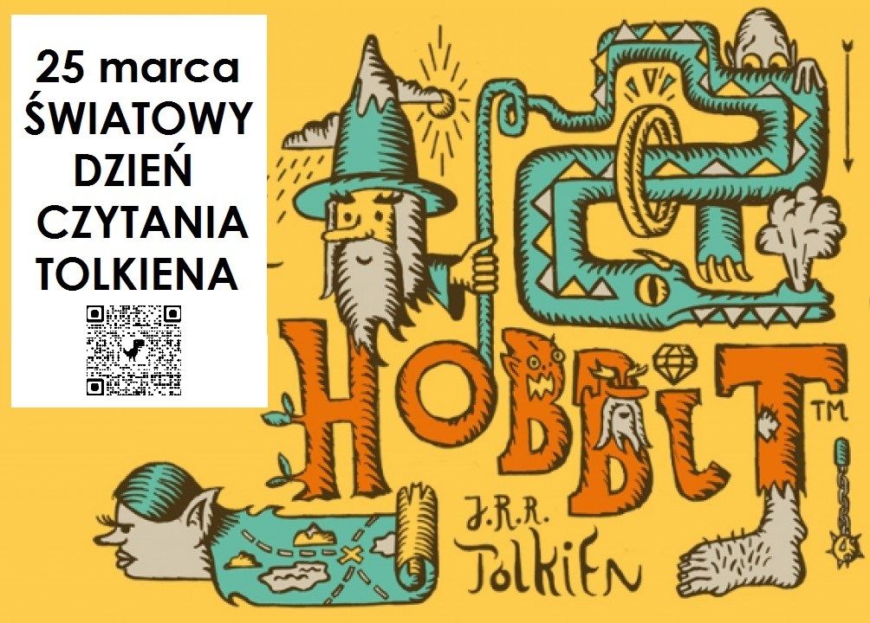

**Ciekawostki o Tolkienie**

 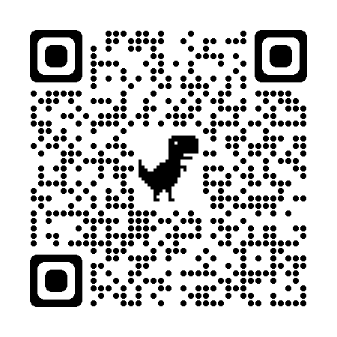

Jak dobrze znasz autora książek pt. „Hobbit” i „Władca Pierścieni**”?**

**\*** Zapoznaj się z kodami QR ciekawostki o Tolkienie.

*Czytanie „Hobbita” J.R.R. Tolkiena w bibliotece szkolnej

**24 marca 2022 r**. Będą niespodzianki.

**ZAPRASZAM!!!**